

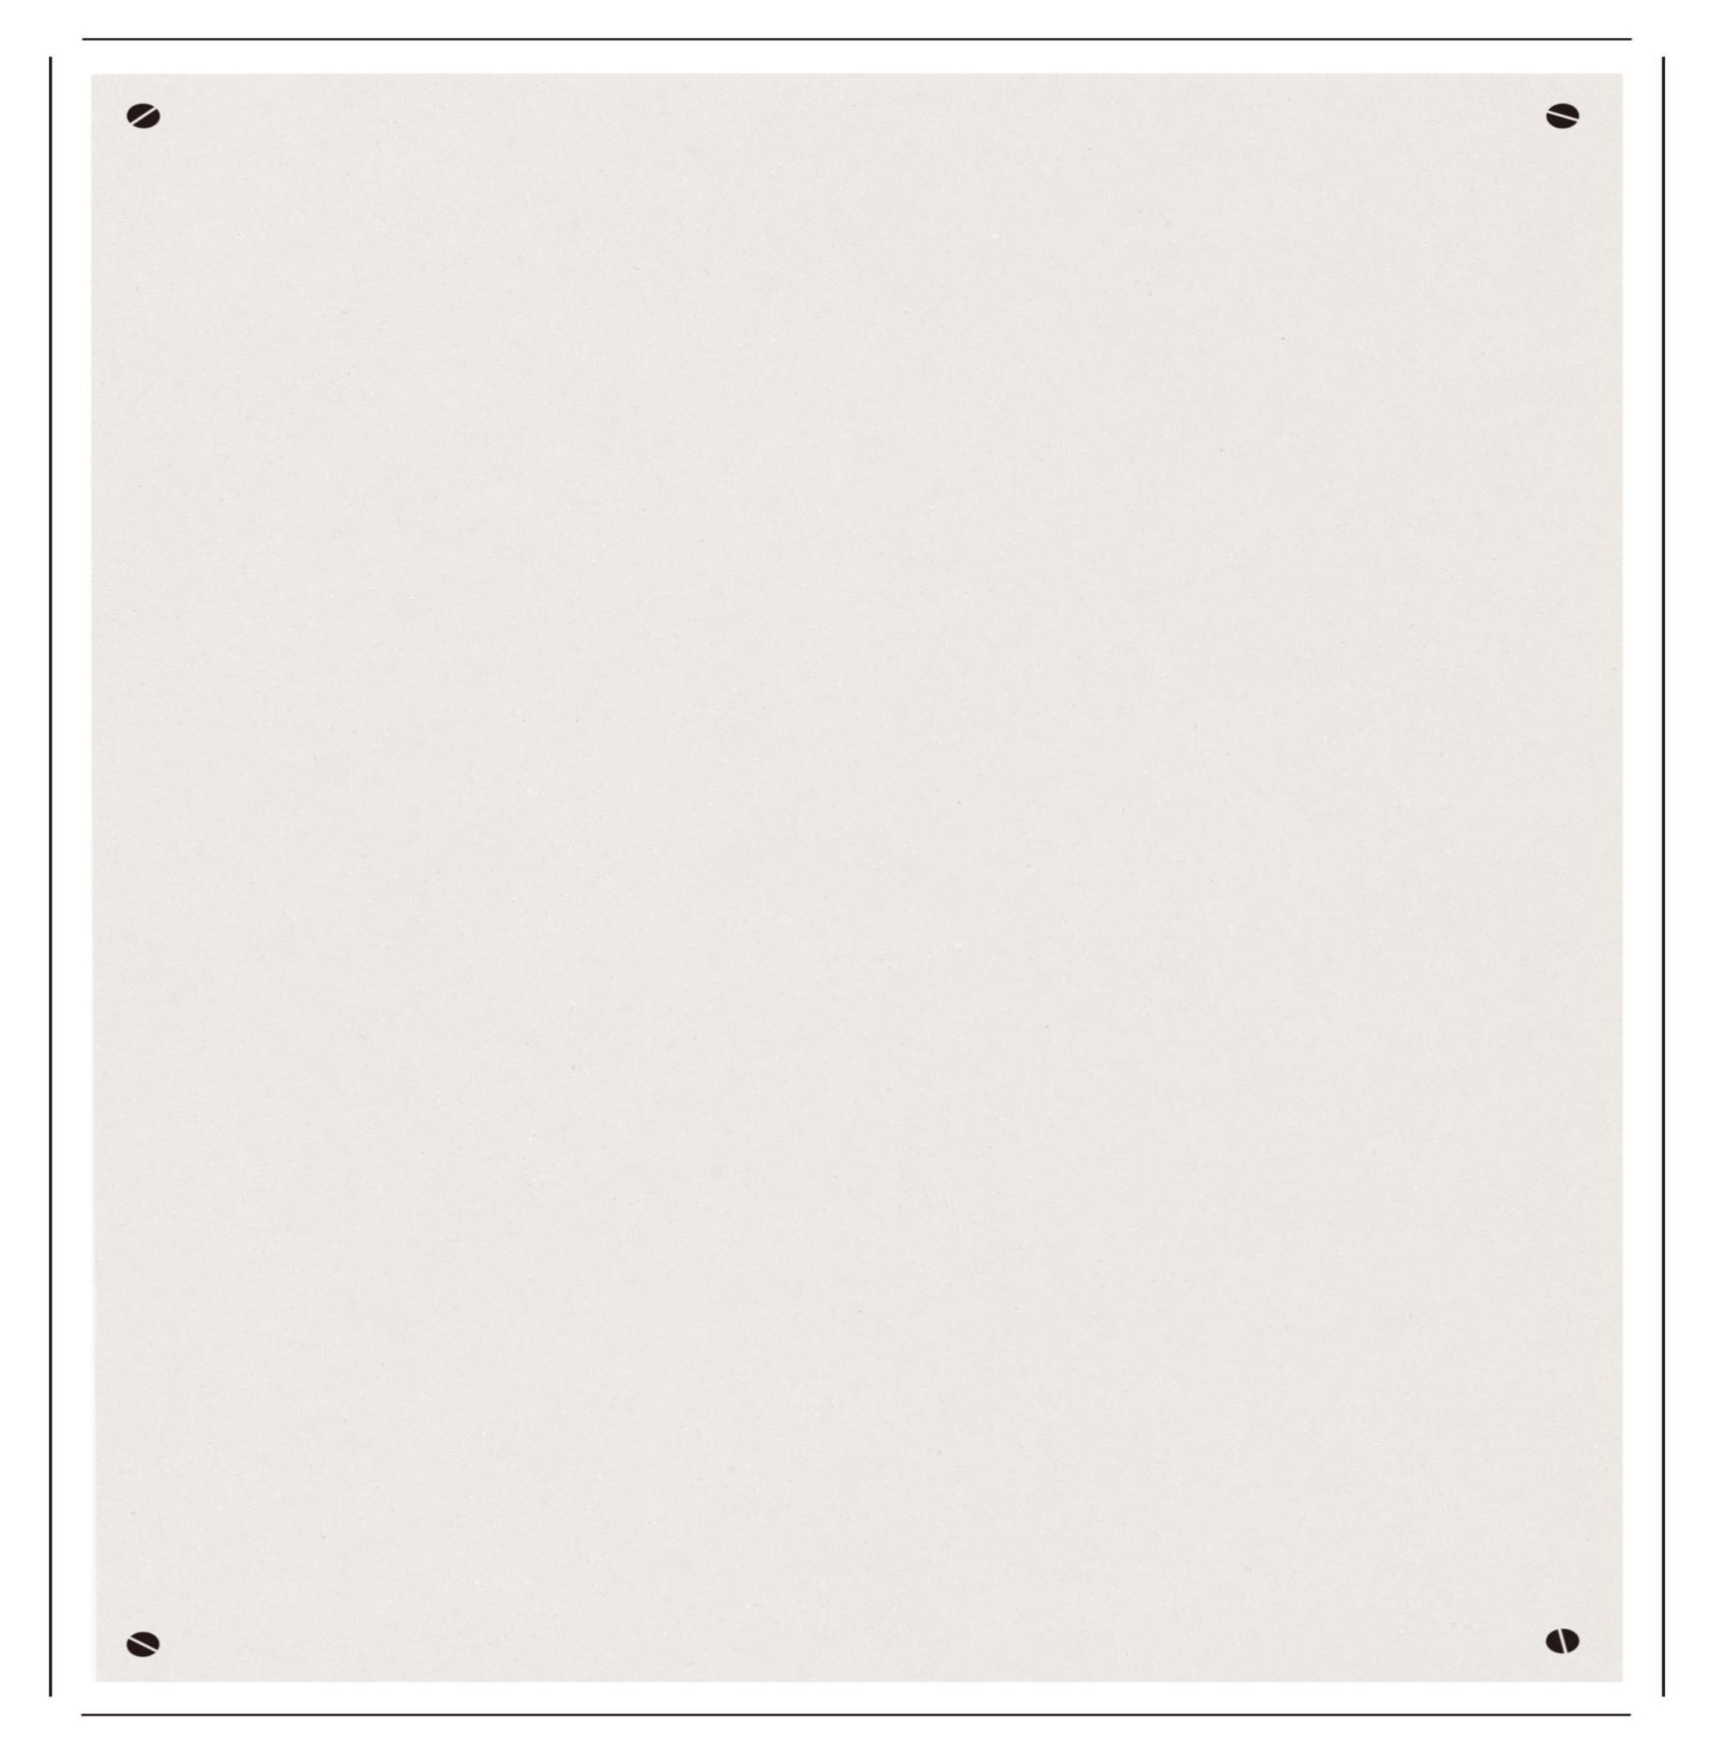







⑧豊住保育園 7174-7197
開催日：月～金
時間：9:30～11:30

⑦増尾保育園 7172-1347
開催日：月～金
時間：9:30～12:00

⑥豊四季保育園 7145-3414
開催日：月～金
時間：10:00～11:30

③あけぼの保育園 7143-7654
開催日：月～金
時間：9:30～11:30

⑤東中新宿保育園 7173-9087
開催日：月～金
時間：9:45～15:30

④富勢保育園 7131-0012
開催日：月～金
時間：9:30～11:30

②若葉保育園 7167-7655
開催日：月～金
時間：10:00～11:30
13:00～15:30

①桜台保育園 7167-5924
開催日：月～金
時間：9:30～11:00
火金 13:00～15:00

⑭酒井根保育園 7173-1647
開催日：月～金
時間：9:30～16:30

⑬富士見保育園 7145-1721
開催日：月～金
時間：10:00～11:30
⑫豊町保育園 7174-8484
開催日：月～金
時間：9:30～11:30
15:30～16:30

⑪西原保育園 7154-7964
開催日：月～金
時間：10:00～12:00
15:00～16:30

㉓高柳西保育園 7108-1000
開催日：月～金
時間：10:00～11:30

⑨土南部保育園 7173-7811
開催日：月～金
時間：10:00～11:30
15:00～16:00

⑲高野台保育園 7133-6460
開催日：月～金
時間：10:00～16:00

⑳しこだ保育園 7143-8882
開催日：月～金
時間：9:30～12:00

㉒高柳保育園 7191-1344
開催日：月～金
時間：9:30～16:00

㉑松葉保育園 7132-3200
開催日：月～金
時間：9:30～11:30
15:00～16:30

⑯田中保育園 7133-3731
開催日：月～金
時間：9:30～11:30
15:30～16:30

⑰旭町保育園 7143-8240
開催日：月～金
時間：10:00～11:30
14:00～16:00

⑱東町保育園 7164-5967
開催日：月～金
時間：10:00～12:00
15:00～16:30

⑩豊四季乳児保育園7144-7506
開催日：月～金
時間：10:00～11:30
15:30～16:30

⑮名戸ヶ谷保育園 7164-8783
開催日：月～金
時間：10:00～11:30

★柏市の子育て情報は「 」をご覧ください。
パソコン・スマートフォンから，検索できます。
＊ぜひ，「はぐはぐ柏」をのぞいてみてください＊（３1年度版）

各園，「遊ぼう会」「身体測定」「行事招待」などお楽しみなイベントを企画しています。詳しくは，ぜひ園の方へお問い合わせください。

園庭開放に参加した方へ共通のスタンプカードを用意しています。スタンプがたまると素敵なプレゼントがあります。
⑪
柏市立保育園地域園庭開放一覧
地図

